

**GUÍA RÁPIDA DE OPERACIONES DE LA PLATAFORMA DE DISTRIBUCIÓN DE RECURSOS A MUNICIPIOS Y ORGANISMOS PÚBLICOS DESCENTRALIZADOS  
MÓDULO “DIRECCIÓN DE ADMINISTRACIÓN FINANCIERA”**

**MÓDULO DE REGISTRO DE PAGOS**



**2022-2023**

**V.1.0**

**Índice**

**Contenido**

Objetivo 3

Alcance 3

Usuario 3

MÓDULO DE REGISTRO DE PAGOS 4

Administración de Registro de Pagos 5

Carga de SPEI´s 6

Administrador de SPEI´s 8

**Información General**

El documento muestra una guía rápida del proceso de Gestión de Recursos del Estado, el cual tiene como objetivo administrar todos los recursos recibidos en la Secretaría de Finanzas y Tesorería General del Estado de Nuevo León, para la optimización de los procesos de las áreas correspondientes.

**Descripción del documento**

# Objetivo

Lograr que los usuarios de la Dirección de Administración Financiera consulten los pasos a seguir para el registro de las distribuciones de recursos, así como el seguimiento correspondiente, para su asignación al área que vaya a continuar la atención hasta concluir con el registro de los pagos

# Alcance

Cumplir con los requerimientos de acuerdo a los procesos del área de la Dirección de Administración Financiera para la realización del proceso de la información que le compete de acuerdo al flujo indicado en sus diagramas de proceso

# Usuario

Usuarios con perfil ANALISTA del área de la Dirección de Administración Financiera de la Secretaria de Finanzas y Tesorería General del Estado

**Módulo de registro de pagos**

# MÓDULO DE REGISTRO DE PAGOS

# Administración de Registro de Pagos



**Presionaremos el siguiente botón para mostrar el menú principal**

**Seleccionar la opción DAF la cual desplegara un submenú**

**De las opciones del submenú elegiremos el catálogo deseado**

 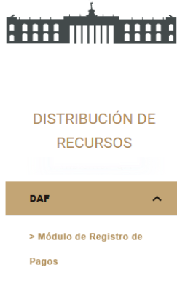

# Carga de SPEI´s

**Paso 1.- Se eligen los filtros deseados y se pulsa el botón “Buscar”**

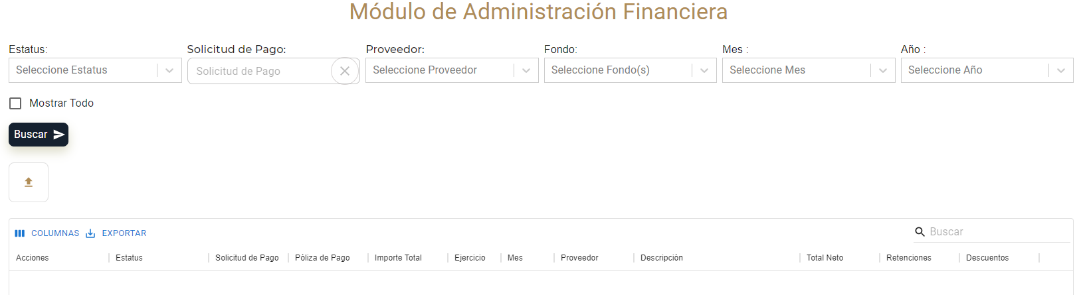

**Paso 2.- El filtrado mostrara las operaciones deseadas, si se desea cargar múltiples SPEI puede hacerlo desde el siguiente botón.**

-Solo aplica para operaciones con estatus “Pendiente de SPEI”

-El formato de los archivos debe ser en PDF

-Se deben renombrar con su número de “solicitud de pago” correspondiente

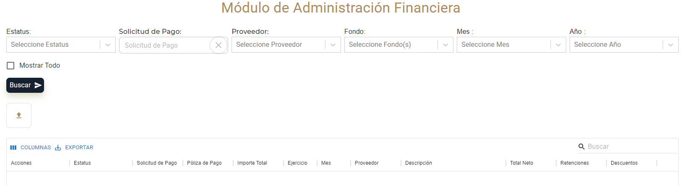

**Paso 3.- Seleccionar múltiples SPEI´s**

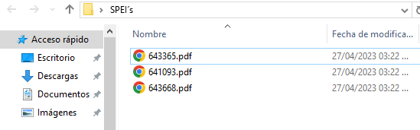

**se cargarán el total de documentos que coincidan con el número de “Solicitud de pago” y el nombre del PDF, en este caso 3 de 3 archivos. Pulsar “Aceptar”**

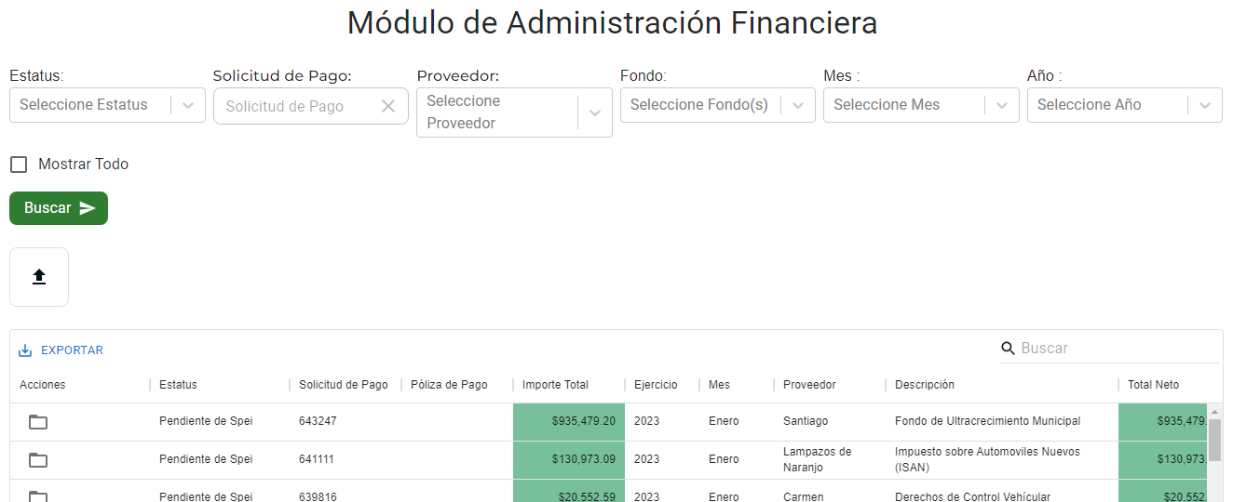

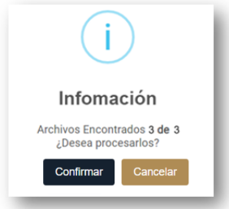

# Administrador de SPEI´s

**Paso 1.- Otra forma de cargar el SPEI es de forma individual mediante un administrador**

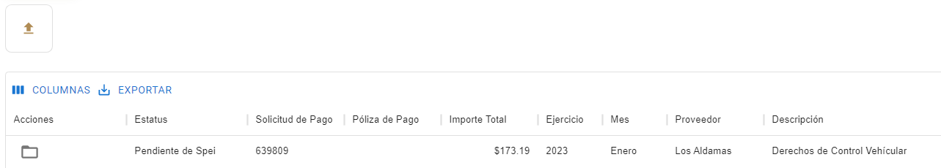

**Dentro del Administrador se puede cargar, visualizar, descargar y borrar los SPEI´s**

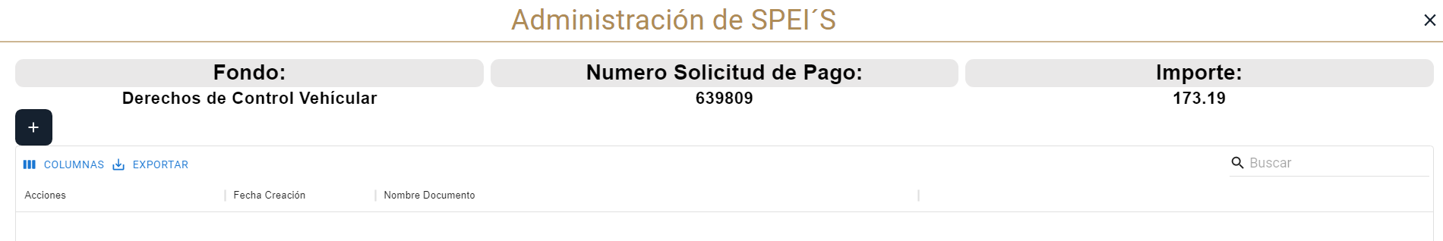

**Paso 2.- Para agregar un nuevo SPEI pulsar el botón “Agregar”**



**Paso 3- Para cargar el SPEI pulsar sobre la imagen central y al final presionar el botón “Guardar”**

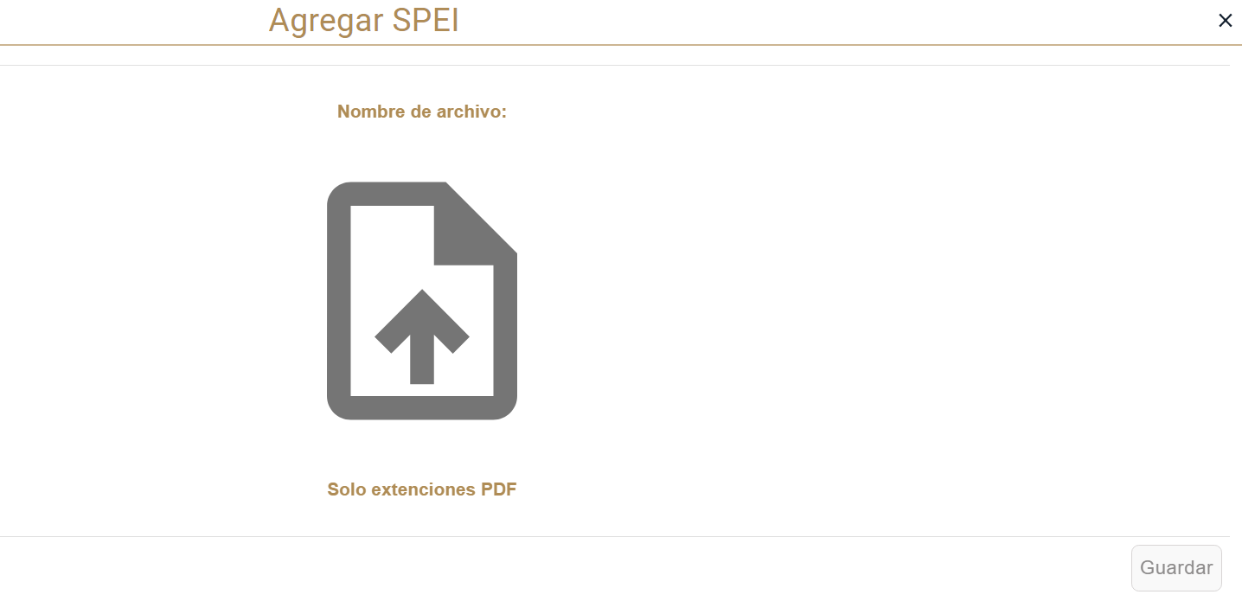

**Paso 4- Se cargará el SPEI, el cual puede descargarse utilizando el botón “Descargar”**

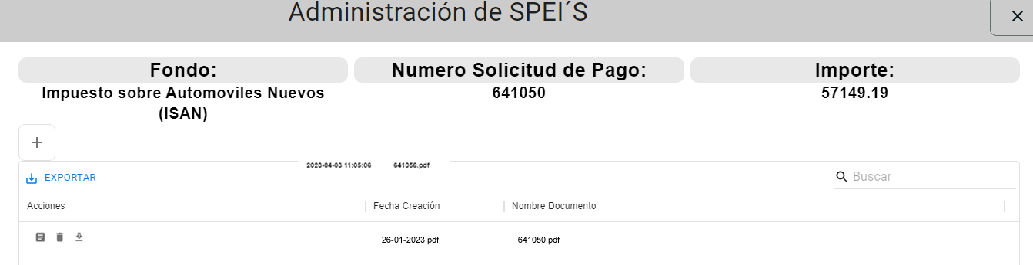

**Para eliminar el SPEI puedes usar el botón “Eliminar Archivo”**



**Para visualizar el SPEI usar el botón “Ver SPEI”**



**Se puede descargar los registros utilizando el botón “Exportar”, se desplegará un menú con dos opciones, “Descargar en formato CSV” e “Imprimir”**

**“Columnas” Se pueden ocultar columnas ajustando el tamaño de la tabla.**

